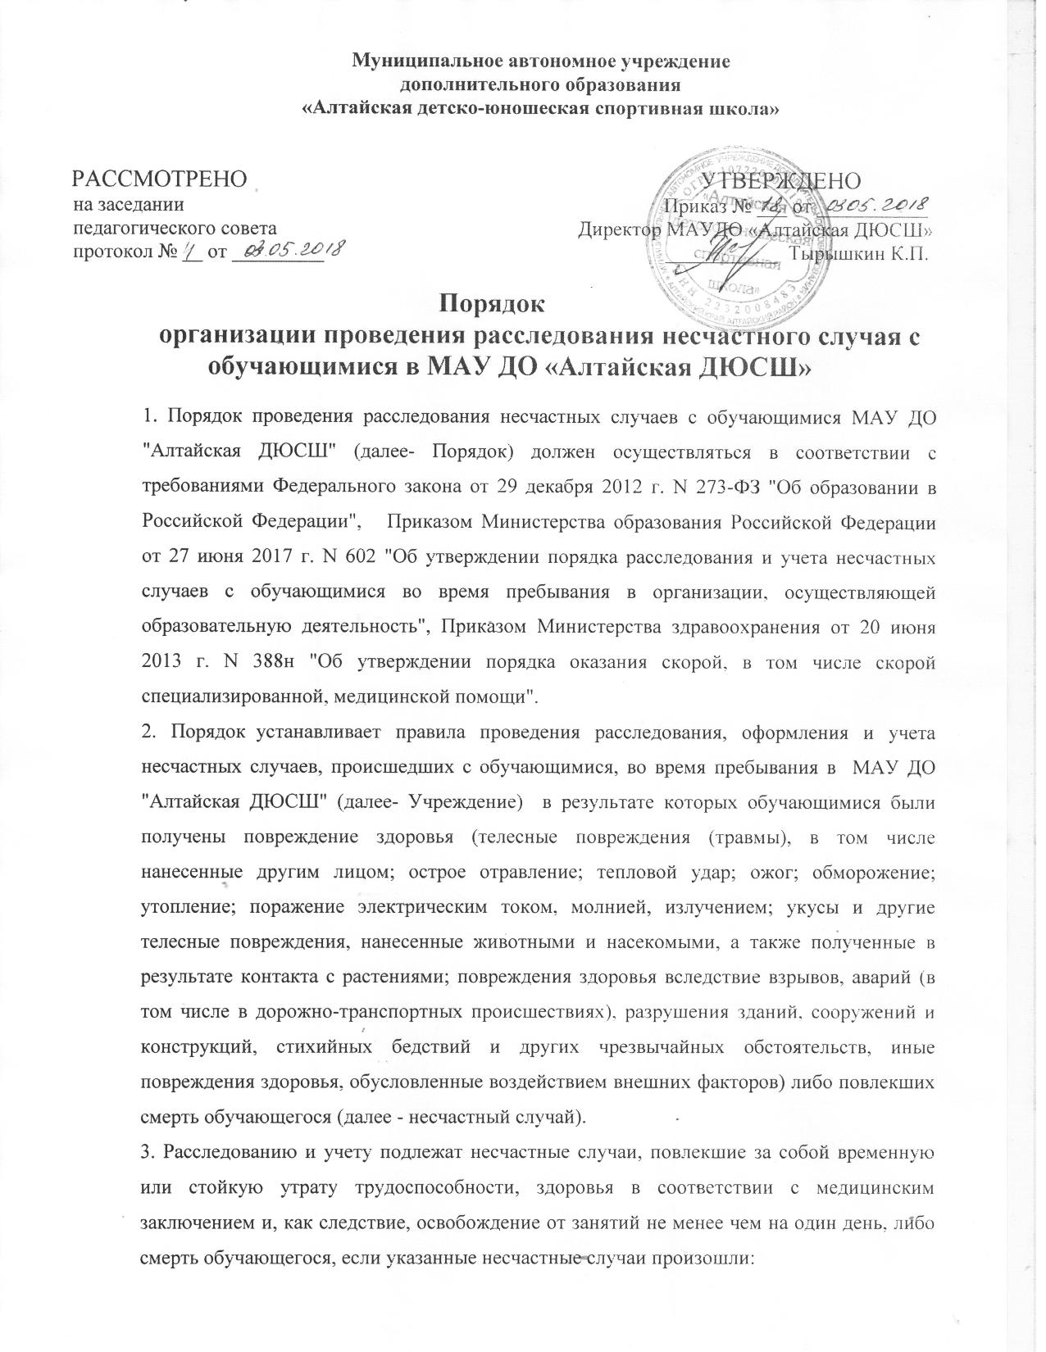

во время учебно-тренировочных занятий и мероприятий, связанных с освоением образовательных программ, во время установленных перерывов между учебно-тренировочными занятиями (мероприятиями), проводимыми как на территории и объектах Учреждения, так и за ее пределами, в соответствии с учебным планом Учреждения, а также до начала и после окончания учебно-тренировочных занятий (мероприятий), время которых определены правилами внутреннего распорядка обучающихся, графиком работы Учреждения и иными локальными нормативными актами;
- во время учебных занятий по физической культуре в соответствии с учебным планом Учреждения;
- при проведении других мероприятий в выходные, праздничные и каникулярные дни, если эти мероприятия организовывались и проводились непосредственно Учреждением;
- при организации общественно - полезного труда на выделенных для этих целей участках Учреждения и выполнении работы под руководством и контролем полномочных представителей Учреждения;
- при проведении спортивных соревнований, тренировок, оздоровительных мероприятий, экскурсий, походов, экспедиций и других мероприятий, организованных Учреждением;
- при организованном по распорядительному акту начальника (его заместителя) Учреждения, следовании обучающихся к месту проведения учебно-тренировочных занятий или мероприятий и обратно на транспортном средстве, предоставленном начальником Учреждения (его представителем), общественном или служебном транспорте, или пешком;
- при осуществлении иных действий обучающихся, обусловленных Уставом Учреждения, или правилами внутреннего распорядка либо совершаемых в интересах Учреждения, в целях сохранения жизни и здоровья обучающихся, в том числе действий, направленных на предотвращение катастрофы, аварии или иных чрезвычайных обстоятельств либо при выполнении работ по ликвидации их последствий.
4. О несчастном случае, происшедшим с обучающимся, пострадавшему или очевидцу несчастного случая следует известить тренера-преподавателя (старшего тренера-преподавателя).
5. Тренер-преподаватель (старший тренер-преподаватель) проводивший учебное занятие (мероприятие), во время которого произошел несчастный случай с обучающимся, обязан:
- Обеспечить оказание пострадавшему первичную доврачебную медико-санитарную помощь, сообщить медицинским работникам Учреждения;
- Проинформировать о несчастном случае с обучающимся родителей или законных представителей пострадавшего (пострадавших);
- В случае отсутствия медицинского работника Учреждения на месте, где произошел несчастный случай с обучающимся, тренер- преподаватель (старший тренер-преподаватель) обязан вызвать скорую медицинскую помощь, если в этом есть необходимость.
- немедленно сообщить о несчастном случае директору МАУ ДО "Алтайская ДЮСШ " или заместителю директора по учебно-спортивной работе;
6. Медицинский работник Учреждения обязан оказать первичную доврачебную медико-санитарную помощь, а в случае необходимости вызвать бригаду скорой медицинской помощи.
Вызов скорой медицинской помощи осуществляется:
- по телефону путем набора номеров "03", "103", "112" и (или) номеров телефонов медицинской организации, оказывающей скорую медицинскую помощь;
- с помощью коротких текстовых сообщений (SMS) при наличии технической возможности;
6.1. При вызове необходимо сообщить:
- Количество пострадавших.
- Пол пострадавшего.
- Возраст пострадавшего.
- Кратко о ситуации, что случилось в Учреждении с пострадавшим.
- Точный адрес (улица, дом, корпус, с ориентирами, как можно проехать, если машина не сможет подъехать к самому месту чрезвычайной ситуации, где и кто ее будет встречать).
- Кто вызвал скорую помощь (должность, ФИО, телефон).
7. Поводами для вызова скорой медицинской помощи в экстренной форме являются внезапные острые заболевания, состояния, обострения хронических заболеваний, представляющие угрозу жизни обучающегося, в том числе:
а) нарушения сознания;
б) нарушения дыхания;
в) нарушения системы кровообращения;
г) психические расстройства, сопровождающиеся действиями пациента, представляющими непосредственную опасность для него или других лиц;
д) болевой синдром;
е) травмы любой этиологии, отравления, ранения (сопровождающиеся кровотечением, представляющим угрозу жизни, или повреждением внутренних органов);
ж) термические и химические ожоги;
з) кровотечения любой этиологии;
и) роды, угроза прерывания беременности.
(п. 11 в ред. Приказа Минздрава России от 22.01.2016 N 33н)
7.1. Поводами для вызова скорой медицинской помощи в неотложной форме являются:
а) внезапные острые заболевания, состояния, обострения хронических заболеваний, требующие срочного медицинского вмешательства, без явных признаков угрозы жизни, указанных в пункте 7 настоящего порядка.
б) констатация смерти.
8. Решение о необходимости медицинской эвакуации принимает:
а) с места происшествия или места нахождения обучающегося (вне медицинского пункта) - медицинский работник выездной бригады скорой медицинской помощи, назначенный старшим указанной бригады;
б) из медицинского пункта Учреждения, в котором отсутствует возможность оказания необходимой медицинской помощи - по представлению заведующего медицинским пунктом или медицинским работником Учреждения.
9. В случае медицинской эвакуации выездной бригадой скорой медицинской помощи обучающегося (пострадавшего) необходимо осуществить сопровождение пострадавшего ребёнка сотрудником Учреждения и родителями (законными представителями) во избежание искажения информации и для уточнения диагноза пострадавшего обучающегося.
В случае отсутствия родителей (законных представителей) во время медицинской эвакуации представитель Учреждения обязан сопровождать пострадавшего ребенка до медицинской организации, и находится в ней до приезда родителей (законных представителей).
10. Действия начальника Учреждения или лица, его замещающего при несчастном случае с обучающимся:
- принять неотложные меры по предотвращению чрезвычайной ситуации, в том числе аварийной ситуации и воздействия травмирующих факторов на других лиц;
- принять меры по фиксированию до начала расследования несчастного случая обстановки, какой она была на момент происшествия (составить схемы, провести фотографирование или видеосъемку, осуществить другие мероприятия), если это не угрожает жизни и здоровью других лиц и не ведет к катастрофе, аварии или возникновению иных чрезвычайных обстоятельств;
- принять меры к устранению причин, вызвавших несчастный случай;
- проинформировать о несчастном случае с обучающимся Учредителя;
- принять иные необходимые меры по организации и обеспечению надлежащего и своевременного расследования несчастного случая и оформлению материалов расследования;
- издать приказ о создании комиссии по расследованию несчастного случая.
11. В состав комиссии по расследованию несчастного случая должно входить не менее трёх человек. Состав комиссии утверждается приказом начальника Учреждения. Комиссию возглавляет начальник Учреждения (или лицо, его замещающее).
12. В состав комиссии в обязательном порядке включаются:
специалист по охране труда или лицо, на которое приказом начальника учреждения возложены обязанности специалиста по охране труда, прошедшее обучение по вопросам охраны труда;
представитель выборного представительного органа обучающихся учреждения (Совета родителей).
13. Тренер-преподаватель (старший тренер- преподаватель) непосредственно проводивший учебные занятия (мероприятия) и (или) осуществлявшие руководство за безопасным проведением данных учебных занятий (мероприятий), во время которых произошел несчастный случай с обучающимся, в состав комиссии не включаются.
14. Расследование проводится комиссией в течение трех календарных дней с момента происшествия.
15. Комиссия по расследованию несчастного случая обязана:
- получить письменное объяснение от пострадавшего (по возможности), тренера-преподавателя (старшего тренера- преподавателя);
- составить протокол опроса очевидцев несчастного случая, тренера-преподавателя (старшего тренера-преподавателя);
- запросить в медицинской организации медицинское заключение о характере полученных повреждений здоровья в результате несчастного случая и степени их тяжести, а также о возможном нахождении пострадавшего в состоянии алкогольного, наркотического или токсического опьянения (далее - медицинское заключение) или заключение о причине смерти;
- составить протокол осмотра места несчастного случая, схему места несчастного случая, произвести, по возможности, фотографирование или видеосъемку;
- изучить документы, характеризующие условия осуществления образовательной деятельности, проводимого учебного занятия (мероприятия);
- сделать выписки из журнала регистрации инструктажа по технике безопасности с обучающимися о прохождении пострадавшим обучения или инструктажа в соответствии с локальными нормативными актами, принятыми Учреждением, предписаний органов государственного контроля и общественного контроля (надзора), выданных учреждению, и касающихся предмета расследования, изучить состояние выполнения предписаний об устранении допущенных нарушений;
- ознакомиться с инструкциями, положениями, приказами и другими актами, устанавливающими меры, обеспечивающие безопасные условия проведения образовательной деятельности, и ответственных за это лиц;
- составить акт о расследовании несчастного случая с обучающимся.
16. Акт о расследовании несчастного случая с обучающимся составляется в трех экземплярах и не позднее трех рабочих дней после завершения расследования утверждается начальником учреждения, и заверяется печатью учреждения.
Первый экземпляр акта о расследовании несчастного случая с обучающимся выдается совершеннолетнему пострадавшему (его законному представителю или иному доверенному лицу), родителям (законному представителю) несовершеннолетнего пострадавшего.
Второй экземпляр акта о расследовании несчастного случая с обучающимся вместе с материалами расследования хранится в Учреждение, в течение сорока пяти лет.
Третий экземпляр акта о расследовании несчастного случая с обучающимся вместе с копиями материалов расследования направляется Учредителю.
Информация о несчастном случае регистрируется Учреждением в журнале регистрации несчастных случаев с обучающимися.
17. При групповом несчастном случае (происшедшем с двумя обучающимися или более, независимо от степени тяжести полученных повреждений здоровья), несчастном случае, в результате которого обучающийся получил тяжелые повреждения здоровья (далее - тяжелый несчастный случай) или несчастном случае со смертельным исходом, начальник обязан в течение суток с момента, как стало известно о происшедшем соответствующем несчастном случае, направить сообщение о несчастном случае по телефону, электронной почте, а также посредством иных доступных видов связи:
а) в территориальный орган Министерства внутренних дел Российской Федерации;
б) родителям или законным представителям пострадавшего;
в) Учредителю;
г) в представительный орган обучающихся МАУ ДО "Алтайская ДЮСШ" (Совет родителей)
18. При расследовании группового несчастного случая, тяжелого несчастного случая, либо несчастного случая со смертельным исходом, комиссия по расследованию несчастного случая создается Учредителем незамедлительно.
19. Состав комиссии утверждается распорядительным актом Учредителя. Комиссию возглавляет руководитель Учредителя или уполномоченное им лицо.
20. В состав комиссии включаются представители учреждения, в которой произошел несчастный случай, представитель представительного органа обучающихся учреждения.
21. Тренер-преподаватель (старший тренер- преподаватель) проводивший учебные занятия (мероприятия) и (или) осуществлявшие руководство за безопасным проведением данных учебных занятий (мероприятий), во время которых произошел несчастный случай с обучающимся, в состав комиссии не включаются.
22. Расследование проводится комиссией в течение пятнадцати календарных дней с момента происшествия.
23. Акт о расследовании группового несчастного случая, тяжелого несчастного случая либо несчастного случая со смертельным исходом с обучающимся составляется в двух экземплярах.
Первый экземпляр акта о расследовании группового несчастного случая, тяжелого несчастного случая либо несчастного случая со смертельным исходом с обучающимся вместе с материалами расследования хранится у Учредителя.
Второй экземпляр акта о расследовании группового несчастного случая, тяжелого несчастного случая либо несчастного случая со смертельным исходом с обучающимся с копиями материалов расследования хранится в учреждении в которой произошел групповой несчастный случай либо несчастный случай со смертельным исходом в течение сорока пяти лет.
24. Информация о групповом несчастном случае, тяжелом несчастном случае, несчастном случае со смертельным исходом регистрируется Учреждением в журнале регистрации.
25. Копии акта о расследовании группового несчастного случая, тяжелого несчастного случая либо несчастного случая со смертельным исходом с обучающимся в течение трех рабочих дней после его регистрации направляются:
а) совершеннолетнему пострадавшему (его законному представителю или иному доверенному лицу), родителям (законному представителю) несовершеннолетнего пострадавшего;
б) органам местного самоуправления;
в) в Министерство образования и науки Российской Федерации (по запросу)
г) в территориальный орган Министерства внутренних дел (с приложением копий материалов расследования)
д) в представительный орган обучающихся образовательной организации (Совет родителей) (по запросу).
26. Несчастный случай, о котором не было своевременно сообщено руководству Учреждения, или в результате которого утрата здоровья у обучающегося наступила не сразу, расследуется комиссией по расследованию несчастного случая в соответствии с квалификацией несчастного случая согласно Приказа Министерства образования Российской Федерации от 27 июня 2017 г. N 602 "Об утверждении порядка расследования и учета несчастных случаев с обучающимися во время пребывания в организации, осуществляющей образовательную деятельность" по заявлению совершеннолетнего пострадавшего (его законного представителя или иного доверенного лица), родителей (законного представителя) несовершеннолетнего пострадавшего в течение одного месяца со дня поступления указанного заявления в Учреждение.
Срок подачи заявления не ограничен.
27. При необходимости проведения дополнительной проверки обстоятельств несчастного случая срок расследования несчастного случая с обучающимся в Учреждение, может быть продлен приказом начальника Учреждения или Учредителем, утвердившим состав комиссии, с учетом изложенных председателем комиссии причин продления, до тридцати календарных дней.
28. Каждый совершеннолетний пострадавший, (его законный представитель или иное доверенное лицо), родитель (законный представитель) несовершеннолетнего пострадавшего имеют право на личное участие в расследовании несчастного случая (без включения в состав комиссии), а также на ознакомление с материалами расследования несчастного случая.
29. Документы по расследованию каждого несчастного случая с обучающимися, составляются на русском языке либо на русском языке и государственном языке субъекта Российской Федерации, на территории которого произошел несчастный случай.
30. Согласно Приказа Министерства образования Российской Федерации от 27 июня 2017 г. N 602 "Об утверждении порядка расследования и учета несчастных случаев с обучающимися во время пребывания в организации, осуществляющей образовательную деятельность" и по решению комиссии, созданной по расследованию несчастных случаев, в соответствии с квалификацией несчастного случая в зависимости от конкретных обстоятельств могут квалифицироваться как несчастные случаи, не связанные с образовательной деятельностью:
- несчастный случай, повлекший смерть обучающегося вследствие общего заболевания или самоубийства, подтвержденного медицинскими организациями и следственными органами;
- несчастный случай, повлекший смерть обучающегося, единственной причиной которой (по заключению медицинской организации) явилось алкогольное, наркотическое или токсическое отравление обучающегося;
- несчастный случай, происшедший при совершении обучающимся действий, квалифицированных правоохранительными органами как преступление.
31. Акт о расследовании несчастного случая, не связанного с образовательной деятельностью, в зависимости от квалификации несчастного случая составляется в двух экземплярах.
Первый экземпляр акта о расследовании несчастного случая, не связанного с образовательной деятельностью, выдается на руки совершеннолетнему пострадавшему (его законному представителю или иному доверенному лицу), родителям (законному представителю) несовершеннолетнего пострадавшего.
Второй экземпляр акта о расследовании несчастного случая, не связанного с образовательной деятельностью, вместе с материалами расследования хранится в учреждении, в течение сорока пяти лет.
При этом количество выдаваемых экземпляров зависит от числа пострадавших.
Несчастные случаи, квалифицированные комиссией как не связанные с образовательной деятельностью, также фиксируются в журнале регистрации.
32. Для предотвращения несчастных случаев в учреждении необходимо проводить обязательные инструктажи:
- по охране жизни и здоровья с обучающимися в начале и середине года;
- по правилам противопожарного режима в начале года;
- по технике безопасности во время тренировочных занятий;
- по технике безопасности во время следования к месту проведения соревнований;
- по технике безопасности во время соревнований.
После прохождения инструктажа обучающиеся расписываются в журналах.
33. Проводить не реже одного раза в полугодие занятия с целью отработки и закрепления практических навыков по организации эвакуации обучающихся и работникови учреждения.
34. Проводить занятия с обучающимися по изучению правил противопожарной безопасности.

